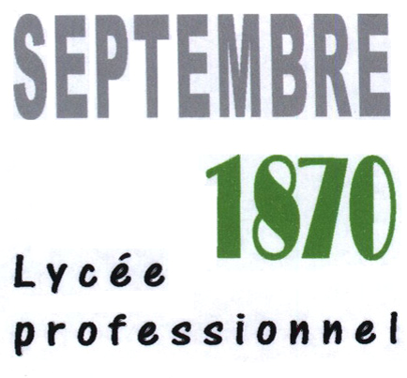

 Lycée du IV septembre 1870
avenue du 4 septembre

BP 145

64404 Oloron Ste Marie Cedex
 05 59 39 03 13
 05 59 39 15 43
@ Ce.0640050g@ac-bordeaux.fr
 http://www.ac-bordeaux.fr/Etablissement/LpOloron/
Blog : http://www.vamosenespana.canalblog.com

Mme La Proviseure
Lycée Supervielle
Boulevard François Mitterrand
64400 Oloron Ste Marie

Madame La Proviseure,

Nous sommes des élèves de Baccalauréat Professionnel VENTE ET COMMERCE du Lycée IV Septembre 1870.
Dans le cadre d’un projet, nous organisons un échange avec un établissement d’Espagne dans le but d’améliorer notre niveau d’espagnol et d’échanger sur nos formations.
Sachant que vous avez l’habitude de recevoir dans votre lycée un lecteur ou une lectrice en espagnol, peut-on envisager de partager ses compétences linguistiques ? Il pourrait par exemple intervenir dans notre classe le mardi après-midi, une semaine de 13h à 16h et une semaine de 15h à 16h à votre convenance.

Merci d’avance.

Dans l’attente d’une réponse favorable, nous vous prions d’agréer, Madame La Proviseure, l’expression de nos salutations distinguées.

Les Responsables du groupe 10
Sandra SARTHOU GARRIS
Gaëlle REDONDO

